2020 年全国执业兽医资格考试

考 生 指 导 手 册

农业农村部执业兽医管理办公室

中国动物疫病预防控制中心

前 言

为帮助广大考生了解全国执业兽医资格考试，指导考生报名和应

考，我们编写了《2020 年全国执业兽医资格考试考生指导手册》，解

答考生在参加全国执业兽医资格考试过程中可能遇到的问题。

希望广大考生认真阅读本手册，熟悉报考要求，积极配合兽医行

政部门和考区、考点的工作。

预祝广大考生考试成功！

农业农村部执业兽医管理办公室

中国动物疫病预防控制中心

1

目 录

第一节 全国执业兽医资格考试简介 3

一、考试性质 3

二、考试类别与内容 3

三、考试时间与方式 3

四、全国执业兽医资格考试（兽医全科类）考试方案及内容 4

第二节 考试题型示例 5

一、A1 题型 5

二、A2 题型 5

三、A3/A4 题型 6

四、B1 题型 7

第三节 报 名 7

一、报名资格 7

二、报名时间及方式 8

三、网上报名 8

四、现场确认 18

五、考试费用 18

六、考试学校 19

七、准考证打印及使用 20

第四节 考生须知与考试系统操作指南 20

一、考生须知 20

二、考试系统操作指南 21

第五节 成绩发布与查询 24

第六节 执业兽医资格授予 25

2

第一节 全国执业兽医资格考试简介

一、考试性质

执业兽医资格是国家认可的准入类职业资格。全国执业兽医资格考试是行业准入考试，是指评价申请

执业兽医资格人员是否具备执业所必需的知识和技能的考试。

实行执业兽医资格考试制度，是世界多数国家和地区通行做法。美国、加拿大、澳大利亚、英国、法

国、德国等均实行执业兽医资格考试制度，其实施的经验和效果表明：实施执业兽医资格考试，执行兽医

行业准入制度，是提高兽医从业者素质、促进兽医行业健康发展的有效措施。

《中华人民共和国动物防疫法》确定了我国执业兽医资格考试的法律地位，规定国家实行执业兽医资

格考试制度，考试合格的，由省、自治区、直辖市人民政府兽医主管部门颁发执业兽医资格证书；从事动

物诊疗的，应凭执业兽医资格证书向当地县级人民政府兽医主管部门申请注册；经注册的执业兽医，方可

从事动物诊疗、开具兽药处方等活动。

二、考试类别与内容

全国执业兽医资格考试由农业农村部组织，全国统一大纲、统一命题、统一考试，考试原则上每年举

行一次，具体考试时间、类别、方式由全国执业兽医资格考试委员会确定，并提前向社会公布。

全国执业兽医资格考试类别分为兽医全科类和水生动物类，两类考试分别命题组卷，同时考试。水生

动物类考试每隔一年举行一次。2020 年只进行兽医全科类考试。

全国执业兽医资格考试内容包括兽医综合知识与临床技能两部分。2020 年只考察兽医综合知识。兽医

综合知识包括 4 科，即基础科目、预防科目、临床科目、综合应用科目。

三、考试时间与方式

2020 年全国执业兽医资格考试时间为 9 月 20 日。上午举行基础、预防两个科目考试；下午举行临床、综合应用两个科目考试，上、下午考试时间各 150 分钟，考试时间共计 5 个小时。

考试实行闭卷、计算机化考试方式。试题、答题要求和答题界面均在计算机显示屏上显示，应试人员

应当使用计算机鼠标在计算机答题界面上直接作答。

2020 年全国执业兽医资格考试日程表

时间 | 9 月 20 日上午 | 9 月 20 日下午
 | 9:00-11:30 | 14:00-16:30
考试科目 | 基础、预防 | 临床、综合应用
 | 3

四、全国执业兽医资格考试（兽医全科类）考试方案及内容

全国执业兽医资格考试（兽医全科类）考试主要考察执业兽医应该掌握的基本理论、基本技术和基本操作能力。基础科目主要考察应试者必须掌握的与临床实践相关的基本理论知识；预防科目主要考察常发和多发的动物疫病与人畜共患病的知识与技能；临床科目主要考察临床常见和多发普通病的诊断和治疗技能；综合应用科目主要考察应试者对一些常发重大疾病的处置、防控与治疗的综合能力。全国执业兽医资格考试（兽医全科类）每个科目 100 道题，每科 100 分，总分 400 分。考试范围请参考全国执业兽医资格考试委员会审定颁布的《全国执业兽医资格考试大纲（兽医全科类）（2020 版）》。

考试方案及内容

科目 | 分值 | 科目名称 | 分值比例
类别
 |  | 兽医法律法规与职业道德 | 20
 |  | 动物解剖学、组织学及胚胎学 | 20
基础 | 100 | 动物生理学 | 13
科目
 |  | 动物生物化学 | 12
 |  | 兽医病理学 | 20
 |  | 兽医药理学 | 15
 |  | 兽医微生物学与免疫学 | 35
预防 | 100 | 兽医传染病学 | 30
科目
 |  | 兽医寄生虫学 | 25
 |  | 兽医公共卫生学 | 10
 |  | 兽医临床诊断学 | 20
 |  | 兽医内科学 | 20
临床
 | 100 | 兽医外科与手术学 | 30
科目
 |  | 兽医产科学 | 15
 |  | 中兽医学 | 15
 |  | 猪疾病 | 20
综合 |  | 牛羊疾病 | 25
应用 | 100 | 禽类疾病 | 20
科目
 |  | 犬猫疾病 | 25
 |  | 其他动物疾病 | 10

4

第二节 考试题型示例

全国执业兽医资格考试包括 A1、A2、A3/A4、B1 等四种题型，全部采用单项选择题形式。各类选择题均由题干和选项两部分组成。题干是试题的主体，可由短语、问句或一段不完全的陈述句组成，也可由一段病例或其它临床资料来表示；选项由可供选择的词组或短句组成，也称备选答案。兽医全科类每种题型有五个备选答案。

现将各种题型简要介绍如下：

一、A1 题型

每一道考题下面有 A、B、C、D、E 五个备选答案，请从中选择一个最佳答案。

1．犬颈胸部骨骼，箭头指示的骨骼是
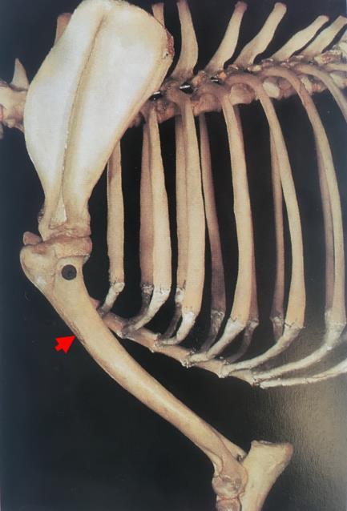

A．左股骨

B．左臂骨

C．右臂骨

D．左前臂骨

E．右前臂骨

二、A2 题型

每一道考题是以一个小案例出现的，其下面都有 A、B、C、D、E 五个备选答案。请从中选择一个最佳

答案。

5

1．某奶牛场部分奶牛产犊后 1 周后，只采食少量粗饲料，病初粪干，后腹泻，迅速消瘦，乳汁呈浅黄

色，易起泡沫；奶、尿液和呼出气有烂苹果味。病牛血液生化检测可能出现

A．血糖含量升高

B．血酮含量升高

C．血酮含量降低

D．血清尿酸含量升高

E．血清非蛋白氮含量升高

三、A3/A4 题型

以下提供若干案例，每个案例下设若干道考题。请根据案例所提供的信息在每一道考题下面的 A、B、C、D、E 五个备选答案中选择一个最佳答案。

牛食欲废绝，听诊瘤胃蠕动次数减少，蠕动音弱。出诊左侧腹壁紧张，瘤胃内容物坚实，叩诊瘤胃浊音区扩大。

1．本病最可能的诊断是

A．前胃弛缓

B．瘤胃积食

C．瘤胃臌气

D．皱胃变位

E．食管阻塞

2．检查病牛的排粪情况，很可能

A．减少

B．增加

C．呈水样

D．呈灰白色

E．有烂苹果味

3．该牛的体温表现是

A．稽留热

B．弛张热

6

C．间歇热

D．回归热

E．未见明显异常

四、B1 题型

1-3 题共用下列 A、B、C、D、E 五个备选答案。请为每一道考题从备选答案中选择一个最佳答案。

1．可以经卵传播的传染病是

A．炭疽

B．猪气喘病

C．流行性乙型脑炎

D．传染性法氏囊病

E．鸡产蛋下降综合征

2．主要经虫媒传播的传染病是

A．炭疽

B．猪气喘病

C．流行性乙型脑炎

D．传染性法氏囊病

E．鸡产蛋下降综合征

- 可以经土壤传播的传染病是

A．炭疽

B．猪气喘病

C．流行性乙型脑炎

D．传染性法氏囊病

E．鸡产蛋下降综合征

7

第三节 报 名

一、报名资格

符合兽医全科类考试报考专业目录（见考试公告）大学专科以上学历的人员，或者不具有上述学历，

但在 2009 年 1 月 1 日前具有兽医师以上专业技术职称的人员，可以报名参加兽医全科类考试。

二、报名时间及方式

- 全国执业兽医资格考试采取网上报名、现场确认的方式进行。

- 网上报名

网上报名时间为 6 月 29 日—7 月 12 日。报考人员登录中国兽医网（www.cadc.net.cn）全国执业兽医资格考试网上信息平台，按照网上报名要求和流程进行报名。

凭学历报名的人员，应选择与本人毕业证书一致的专业、毕业院校、毕业年月，填写毕业证书号。其中，本人学历信息在中国高等教育学生信息网（学信网）无法查询的，若在网上报名截止前通过学信网进行学历认证，并取得了全国高等学校学生信息咨询与就业指导中心出具的《中国高等教育学历认证报告》，

报名时可填写证书编号和报告编号，并上传认证报告电子照片或电子报告 pdf 版。

取得国（境）外学历的人员，应选择与本人毕业证书一致的专业、毕业院校、毕业年月，填写毕业证书号和教育部留学服务中心出具的学历学位认证书编号，并上传认证书电子照片或电子版认证书。

凭职称报名的人员，应选择与本人职称证书一致的专业技术职称层级及职称取得时间。

3.现场确认

报考人员可在 8 月 3 日后登陆全国执业兽医资格考试网上信息平台查询网上预审结果。凭学历报名的

人员，如填报的学历信息与中国高等教育学生信息网（学信网）/国（境）外学历学位认证系统信息不一致

或查询不到的，视为预审不通过，应进行现场确认；凭职称报名的人员，应进行现场确认。

现场确认时间为 8 月 3—5 日，确认地点由报考人员在网上报名时自主选定。报考人员现场确认时，应

提交以下材料：

（1）本人有效身份证件原件及 2 份复印件；

（2）毕业证书原件及 2 份复印件；取得国（境）外学历的，还应提供教育部留学服务中心出具的学历

学位认证书原件（或带有电子签章的电子版认证书）及 2 份复印件；

凭职称报名的人员，应提交专业技术职称证书原件及 2 份复印件。

8

三、网上报名

网上报名期间，报考人员登录中国兽医网（www.cadc.net.cn）全国执业兽医资格考试网上信息平台报

名。该信息平台分为首页、网上报名、自助平台、成绩查询、资格申请、证书补发、找回密码、常见问题、

联系我们等界面。

（一）首页

报考人员可在首页上查看国家及各考区发布的公告通知等。
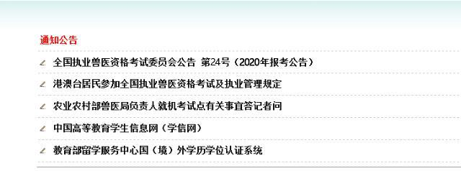

（二）网上报名

报考人员进入网上报名界面后，首先查看全国执业兽医资格考试流程示意图，全面了解考试流程。

9

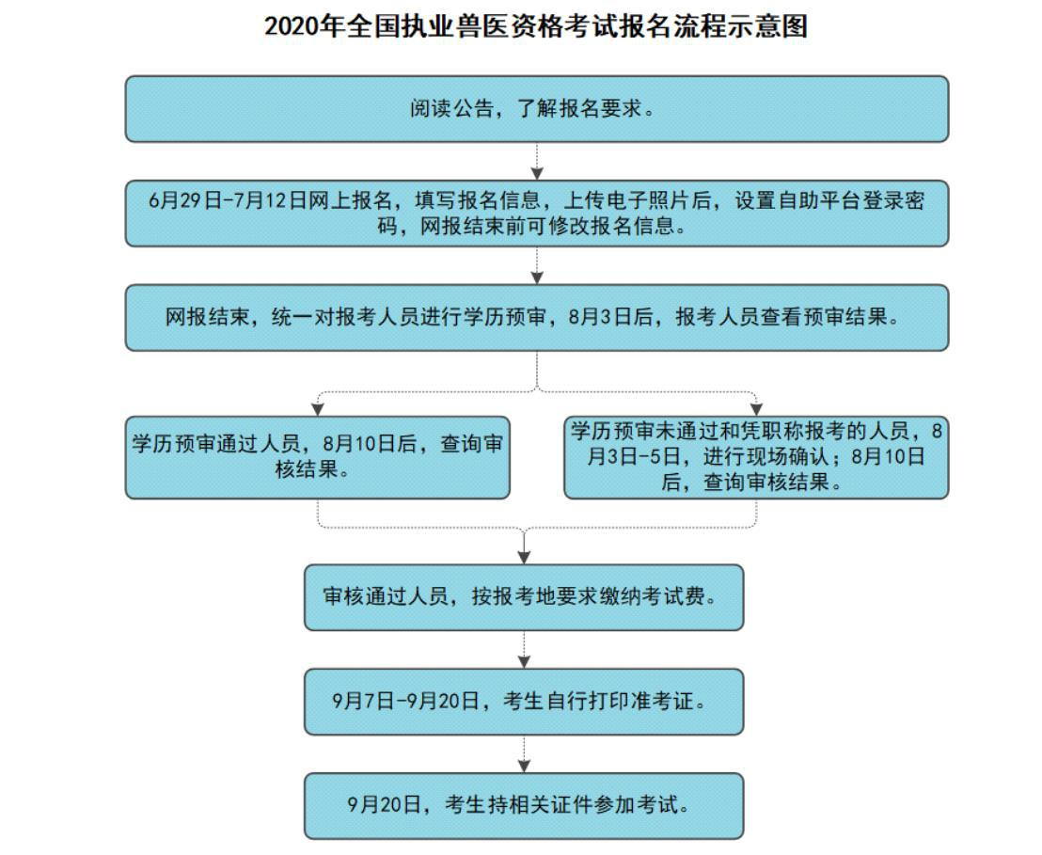

随后须认真阅读国家公告，了解报考要求，确认阅读完毕并知晓内容后进入报名信息填报界面。
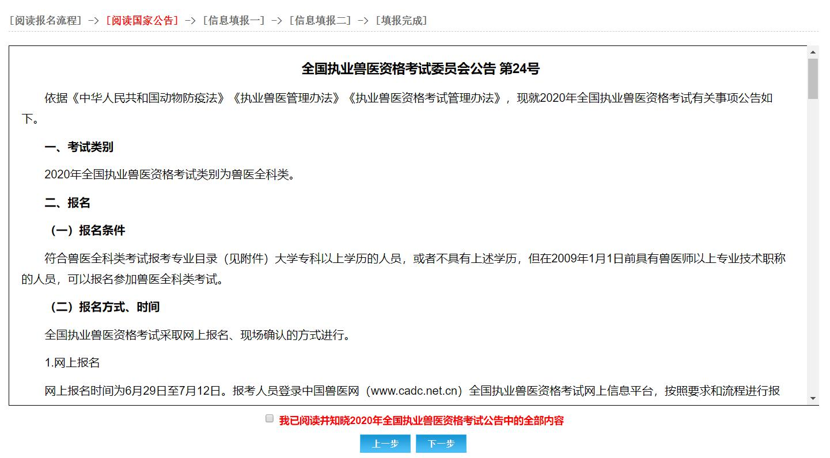

10

信息填报界面分为两个部分。“信息填报一”中，报考人员需要选择报考地，填写姓名，选择有效身

份证件类别，填写有效身份证件号码，选择考试类别。报名截止后，填报信息不可更改。其中：

报考地为现场确认、缴费和资格申请的地点，并且报考人员将在报考地所在省（区、市）参加考试。

姓名应填写完整，姓名中的生僻字用“*”代替，姓名中间不要用空格或特殊符号隔开。

有效身份证件包括第二代居民身份证、香港居民身份证、澳门居民身份证、台湾居民来往大陆通行证，所选证件为考试各环节唯一认可的有效证件，报考人员应准确填写有效身份证件号码。
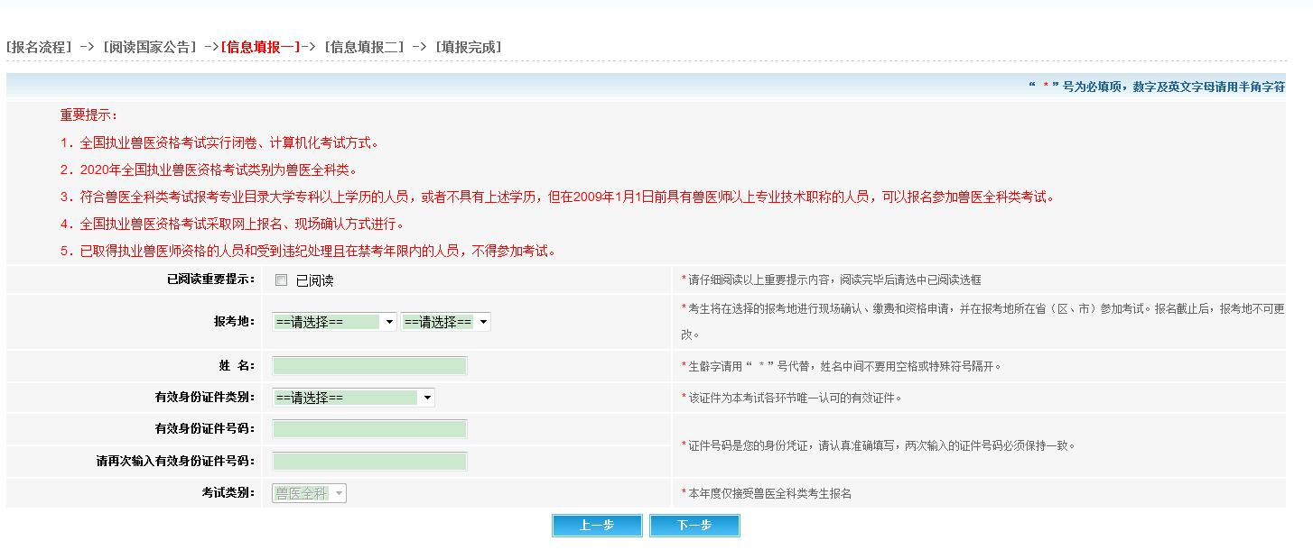

“信息填报二”中，报考人员需要填报详细的报名信息，包括：

- 基本信息

报考人员应阅读报考地公告，确认已经阅读并知晓公告内容。填报性别、出生日期、户籍所在地、职

业类别，上传电子照片。报名截止后，填报信息不可更改。其中：

户籍所在地，指户籍所在地区。

职业类别，指报考人员报名时所从事的职业。包括兽医/水产工作机构、诊疗机构、动物饲养场、兽药

生产经营、学生、科研教育和其他。兽医/水产工作机构包括兽医/水产行政、执法监督、技术支撑等三类

兽医/水产工作机构；诊疗机构包括动物诊所、动物医院；动物饲养场包括养殖场、养殖小区、动物园；兽

药生产经营包括兽药、饲料生产经营企业；科研教育包括大学、院校、科研院所。

港澳居民还需填写港澳居民来往内地通行证信息。

电子照片应为近期、正面、彩色免冠证件照，照片底色为白色或蓝色，jpg 格式，电子照片长度与宽

度比例在 1.46：1 左右，高度不小于 189 像素，建议尺寸为 230 像素（宽度）×334 像素（高度），电子照

片文件大小不小于 20KB，且不超过 40KB，保证照片清晰，不变形。

11

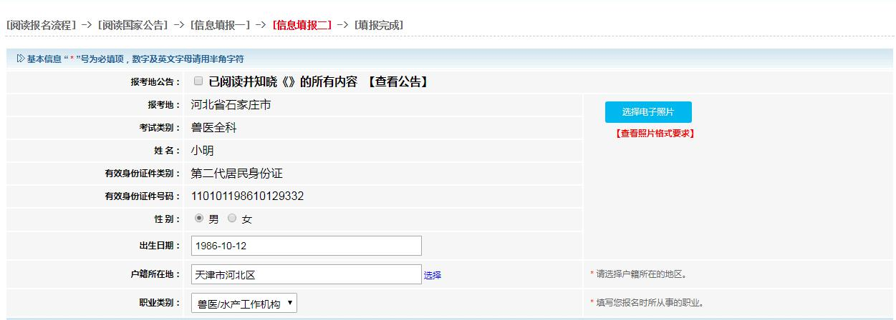

- 学历/职称信息

报考人员需要填报的内容包括：学历/职称、是否为国（境）外学历、教育部留学服务中心出具的认证

书编号、是否已取得毕业证书、毕业证书号、是否能够在学信网查询到本人学历信息、是否取得《中国高

等教育学历认证报告》、证书编号、报告编号、毕业院校、毕业时间、所学专业、兽医专业技术职称、取

得兽医专业技术职称时间。报名截止后，填报信息不可更改。其中：

学历/职称，用于选择报考条件。

凭职称报考的人员选择“职称”后，应选择专业技术职称层级和取得职称时间。按照规定，只允许在

2009 年 1 月 1 日前取得兽医师以上专业职称的人员报考兽医全科类考试，畜牧师、水产养殖工程师、研究

员等其他职称不得报考。

凭学历报考的人员应选择与报考专业对应的学历层次，然后选填是否为国（境）外学历、是否取得毕

业证书、毕业证书号、是否能够在学信网查询到本人学历信息、是否取得《中国高等教育学历认证报告》、

证书编号、报告编号、毕业院校、毕业时间和所学专业。其中：

国（境）外学历报考人员应填写教育部留学服务中心出具的认证书编号，并上传认证书电子照片或电

子报告 pdf 版。 如报名期间无法填写，则需要携带认证书原件（或带有电子签章的电子版认证书）进行现场确认。

是否已取得毕业证书，是指已获得与报考要求专业相关的大学专科以上学历毕业证书。如果选择“是”，则必须填写“毕业证书号”。毕业证书号应与毕业证书信息一致。如果选择“否”，则需要携带毕业证书原件进行现场确认，现场确认截止前无法提供毕业证书的人员，无法取得报名资格。

是否能够在学信网查询到本人学历信息，是指本人学历信息能够通过学信网的“学历查询”栏目查询到（https://www.chsi.com.cn/xlcx/lscx/query.do）。如查询信息与本人学历信息不符，请联系学信网。

是否取得《中国高等教育学历认证报告》，是指如果本人学历信息在学信网无法查询到，若在网上报名截止前通过学信网进行学历认证（https://www.chsi.com.cn/xlrz/index.jsp），并取得了全国高等学

12

校学生信息咨询与就业指导中心出具的《中国高等教育学历认证报告》，报名时可根据报告内容填写证书编号和报告编号，并上传认证报告电子照片或电子报告 pdf 版。

毕业院校，可输入关键词进行查找。如果毕业院校未包含在菜单中，报考人员可选择“其他”，并填写完整的院校名称。

所学专业，是指全国执业兽医资格考试公告中明确的允许报考的专业（具体详见公告）。报考人员应按照本人毕业证书上的专业名称进行选择。专业名称必须与毕业证书信息完全一致。毕业证书上的专业为

XXXX（YYYY）的，应按照括号前的专业名称进行选择，括号内的专业方向不做限定。
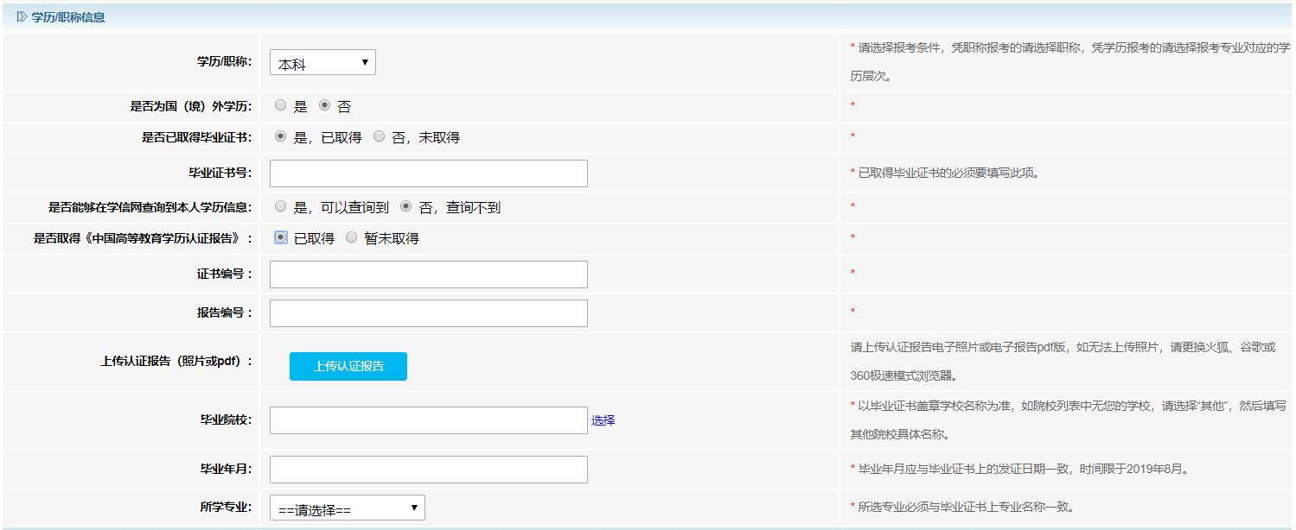

- 联系方式

联系方式包括工作单位、联系电话、手机、通讯地址、邮政编码。联系方式变更的，可随时登录“自

助平台”进行修改。其中：

工作单位应填写全称，在校学生填写学校名称，离校且尚无工作单位的填写“无”。

手机号码必须填写。
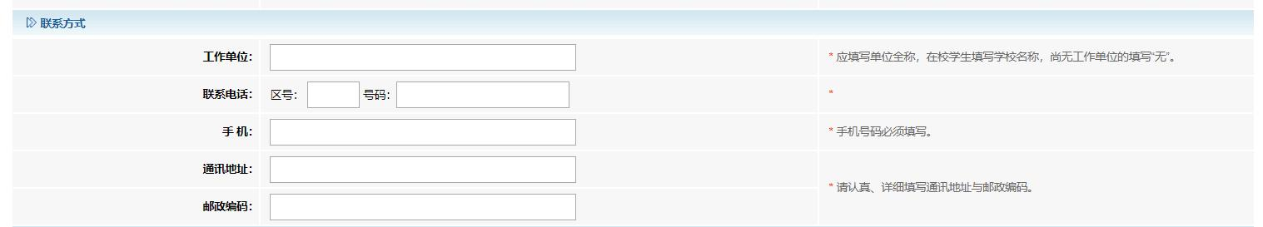

- 其他信息

报考人员应认真设置登录自助平台的密码和密码保护问题，并牢记。密码至少为 8 位，必须包含数字

和字母。

13

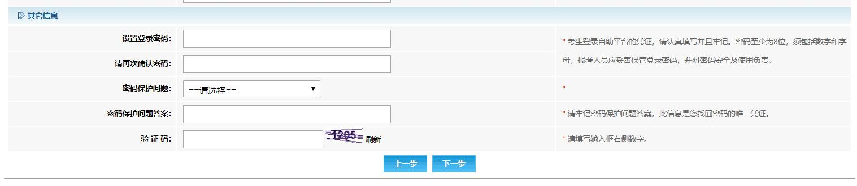

以上信息按要求填报完毕后，系统显示填报完成。报考人员应再次核对姓名、有效身份证件号码、报

考地等重点信息是否正确，并牢记网报号和登录密码。
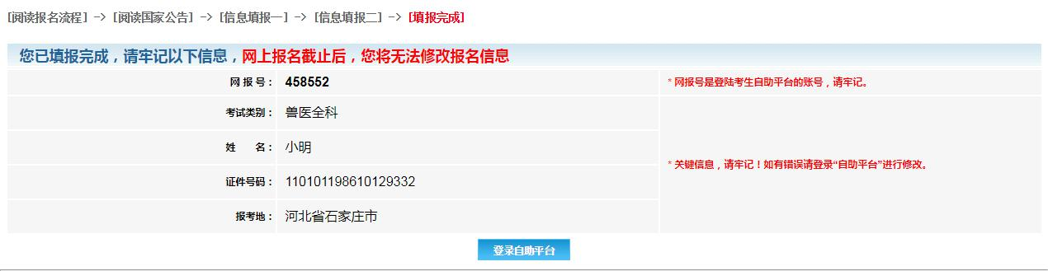

（三）自助平台

报考人员登录自助平台，可查询审核状态、查看报名信息、修改报名信息、修改照片、考试缴费、打

印准考证、修改联系方式、修改密码。

- 查询审核状态
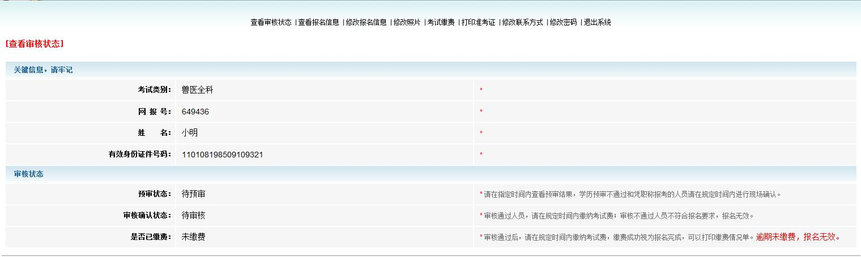

- 查看报名信息

14

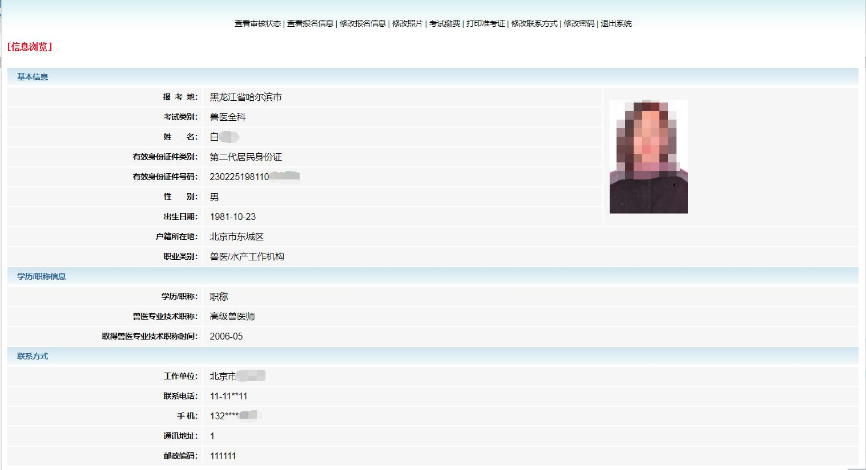

- 修改报名信息
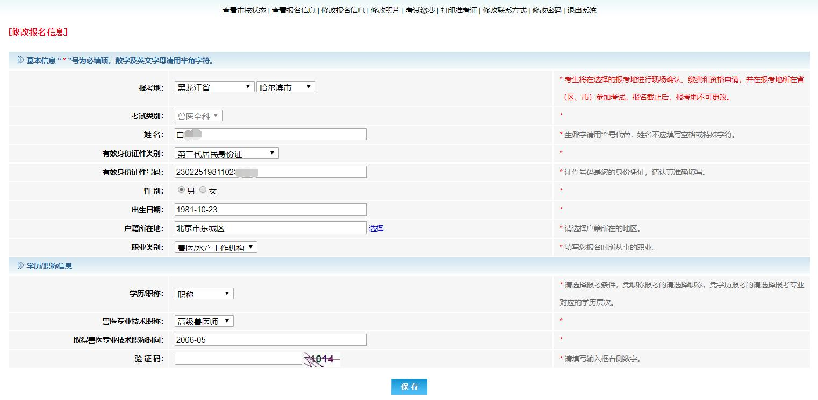

- 修改照片

15

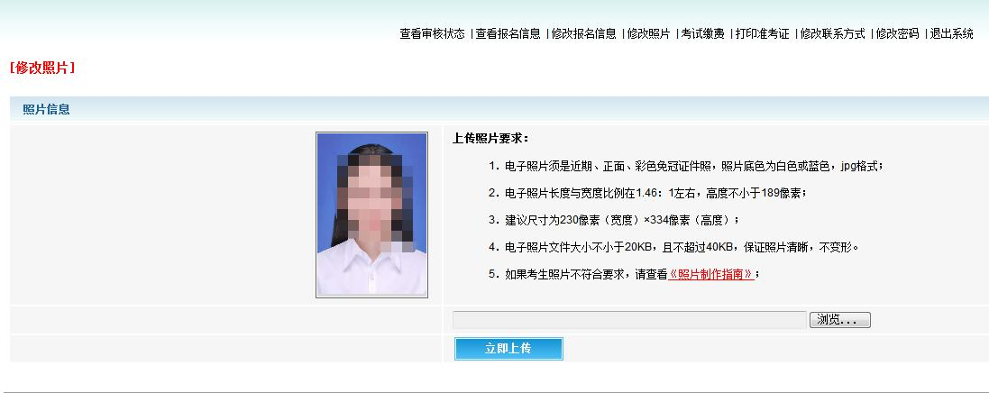

- 考试缴费
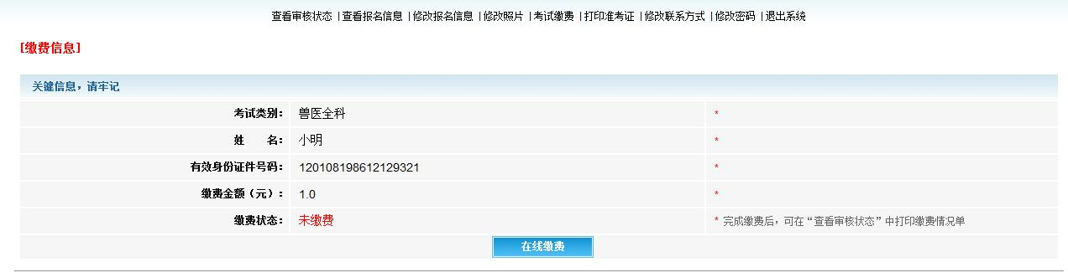

- 修改联系方式
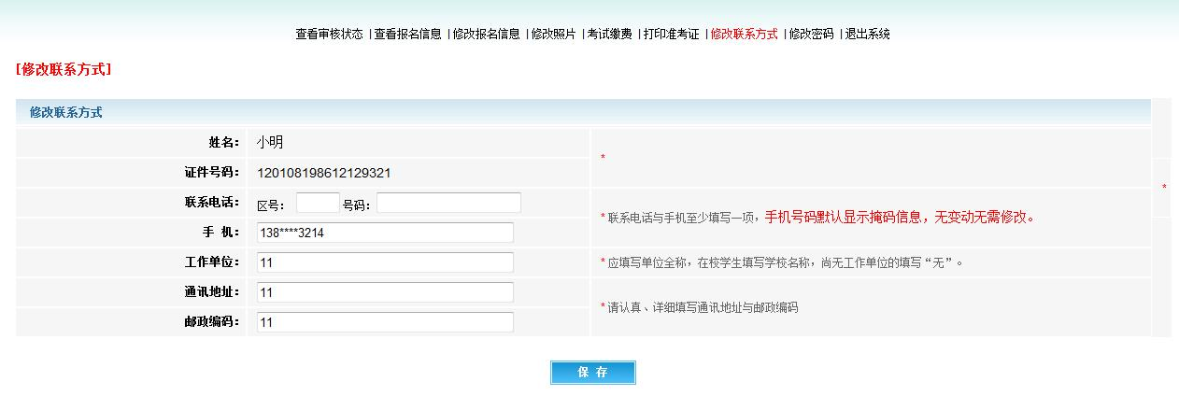

7.打印准考证

16

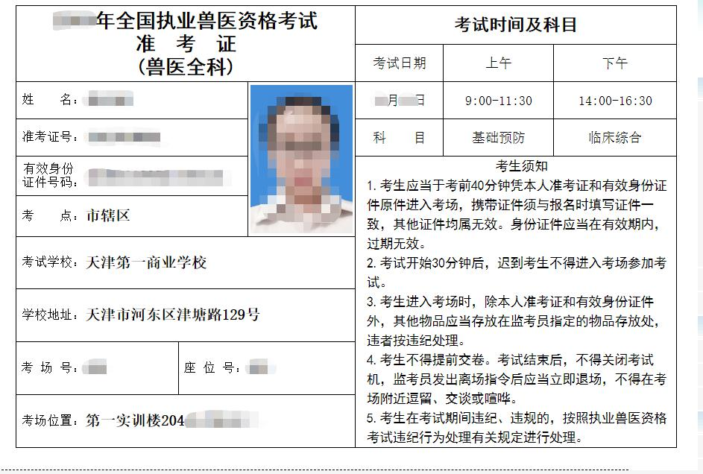

- 修改密码
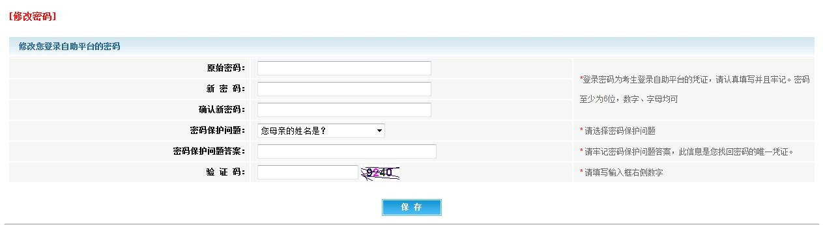

（四）找回密码

17

网报号和登录密码如果忘记，可在“找回密码”中通过有效身份证件号码和密码提示问题进行找回。
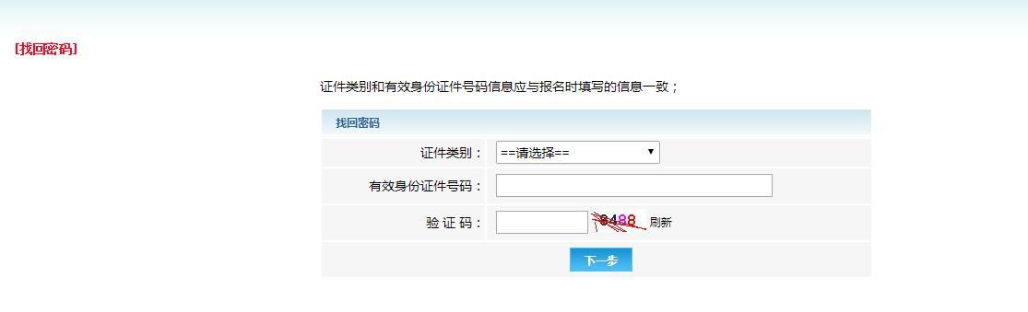

（五）常见问题

常见问题中收录了报考人员报名中经常遇到的各种问题，并附有相应的解决办法。
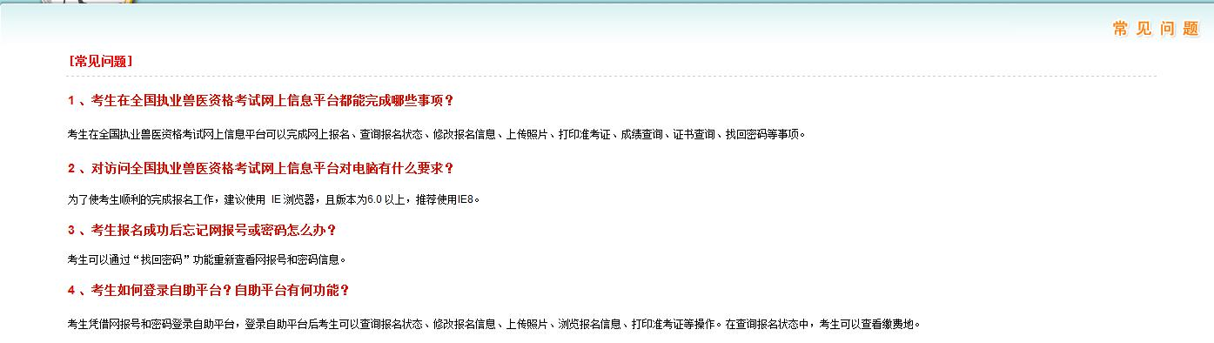

（六）联系我们

报考人员如遇到问题，可咨询报考地工作人员或技术人员。
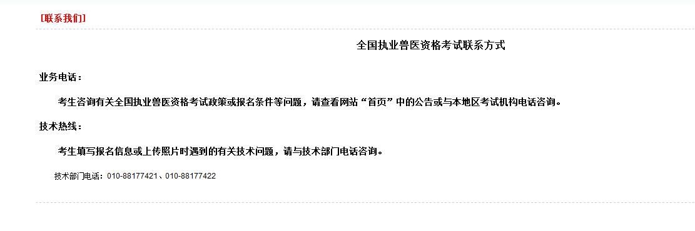

四、现场确认

（一）凭职称报考的人员

18

凭职称报名的人员，应在规定时间内到报考地进行现场确认，并提交以下材料：

（1）本人有效身份证件原件及 2 份复印件；

（2）专业技术职称证书原件及 2 份复印件。

（二）学历信息预审未通过的人员

- 凭学历条件报名的人员，网报结束后，学历信息将与中国高等教育学生信息网信息进行比对，学历信息与中国高等教育学生信息网信息完全一致的人员，视为预审通过；学历信息与中国高等教育学生信息网信息不一致或查询不到的人员，视为预审不通过。如有异议，应在规定时间内进行现场确认，逾期未进行现场确认的，视为自动放弃报名资格。

报名人员本人应在规定时间内到报考地进行现场确认。并提交以下材料：（1）本人有效身份证件原件及 2 份复印件；

（2）毕业证书原件及 2 份复印件。

- 凭国（境）外学历条件报名的人员，网报时应填写教育部留学服务中心开具的学历学位认证书编号，并上传认证书电子照片或电子报告 pdf 版。 网报结束后，认证书信息将通过国（境）外学历学位认证系统进行查询，查询通过的视为预审通过，可按本考区要求进行缴费；网报截止前无法提供学历认证书编号的，应在规定时间内进行现场确认，确认通过的，方可按本考区要求缴费，取得考试资格。逾期未进行现场确认的，视为自动放弃报名资格。

报名人员本人应在规定时间内到报考地进行现场确认。并提交以下材料：（1）本人有效身份证件原件及 2 份复印件；

（2）毕业证书原件及 2 份复印件。

（3）教育部留学服务中心出具的学历学位认证书原件（或带有电子签章的电子版认证书）及 2 份复印

件。

报考人员应如实准确填报报名信息，确认所学专业符合报考要求，并对报名信息真实性作出承诺。如有不符，责任自负。

五、考试费用

报考人员应根据考区公告的缴费方式、缴费标准和缴费时间缴纳考试费用。

六、考试学校

考试学校由各地根据“方便考生、便于管理”的原则及实际报名人数确定，考试学校及具体地址以各

地发布的为准。

19

七、准考证打印及使用

准考证是考生进入考场参加考试的凭证，应妥善保存。

考生应当按照公告规定的时间登录考生自助服务平台打印准考证。考生打印准考证后，应认真核对个

人信息是否正确，如发现准考证上姓名、有效身份证件号码等有误，请及时与考点工作人员联系。

第四节 考生须知与考试系统操作指南

一、考生须知

第一条 考生应当于考前 40 分钟凭本人准考证和有效身份证件原件进入考场，携带证件须与报名时填

写证件一致，其他证件均属无效。身份证件应当在有效期内，过期无效。

第二条 考生进入考场时，除本人准考证和有效身份证件外，其他物品应当存放在监考员指定的物品

存放处，违者按违纪处理。

第三条 考生对号入座后，应当将准考证和有效身份证件放置在桌面左侧，以备检查。在考试系统登

录界面输入准考证号和有效身份证件号进行考试登录，登录后认真核对考试机屏幕显示的照片、姓名、座

位号、准考证号和有效身份证件号等信息，等待考试开始。

第四条 考生应当遵守考场秩序，保持考场安静，自觉接受监考员的监督和检查，遇到问题应当举手

向监考员示意。

第五条 考试开始后，考生应关注考试界面、时间窗口和答题要求，掌握考试时间。

第六条 考试开始 30 分钟后，迟到考生不得进入考场参加考试。

第七条 考生在考试过程中不得随意离场，如确有特殊情况需要暂时离开考场，必须经监考员同意并

由指定的工作人员陪同。考生在考试中途暂离考场，其离场时间计入本人的考试时间。

第八条 考生不得提前交卷。考试结束后，不得关闭考试机，监考员发出离场指令后应当立即退场，

不得在考场附近逗留、交谈或喧哗。

第九条 考生在考场内不准交头接耳、传递物品、扰乱考场秩序；不准夹带考试相关资料、抄袭他人

答案或为他人抄袭提供方便；不准携带使用电子设备；不得参与有组织作弊；不准替考。

第十条 考生不得将试题内容带出考场，不得传播、扩散试题内容。

第十一条 考生因未按要求操作所造成的一切后果由考生本人负责。

第十二条 考生在考试期间违纪、违规的，按照执业兽医资格考试违纪行为处理有关规定进行处理。

20

二、考试系统操作指南

（一）系统登录

进入答题系统后，请根据提示输入准考证号和有效身份证件号，点击“登录”按钮进入系统等待界面。
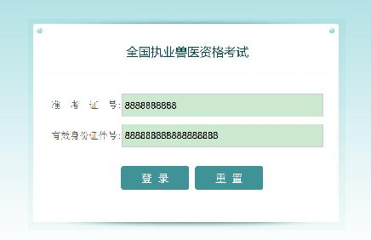

（二） 系统等待界面

系统等待界面是考试前的一个提示界面，登录后请认真核对屏幕左上方的基本信息。利用考前等待时

间认真阅读考试重要提示（包括考生须知和操作说明）。点击“考生须知”按钮，进入考生须知具体说明；

点击“操作说明”按钮，进入操作步骤具体说明。考试开始后，系统将自动进入考生答题界面。

21

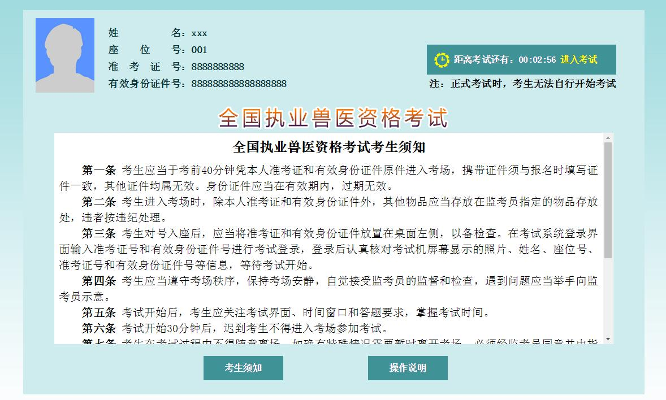

（三）答题界面

答题界面上方为标题栏，左下方为题号列表区、右下方为试题区。

- 标题栏

标题栏中间位置为本场考试科目名称，左侧为考生基本信息。右侧为本场考试剩余时间信息，并显示

已答题和未答题数。

系统显示本场考试剩余时间，目的是提示考生合理控制答题进度。在考试剩余 15 分钟时，系统会弹出

窗口提示考生；考生点击“返回作答”按钮，窗口会立即消失；如不点击，会在 10 秒后自动消失。
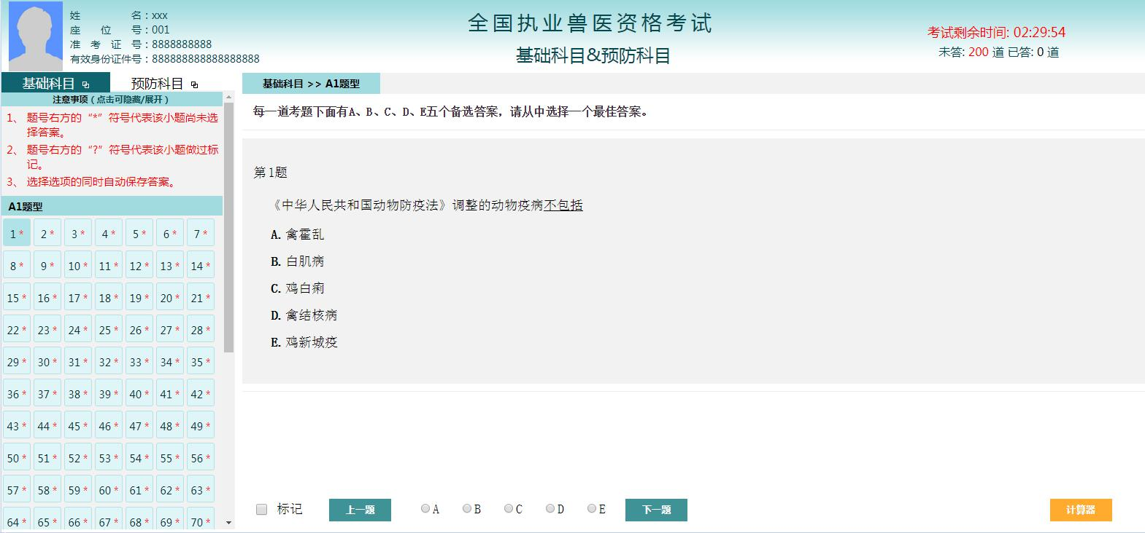

22

- 题号列表区

题号列表区包括考试科目、注意事项和题号列表。考生答题时可以点击科目名称在两个科目之间相互

切换。题号旁显示“*”表示该小题未作答，无“*”表示该小题已作答，“？”表示该小题被标记。试题

是否被标记不影响考生成绩。考生可以通过题号列表查看本考试科目全部试题的作答情况（包括每道试题

的已答或未答状态），还可点击各题号按钮，直接进入各试题进行答题或检查。
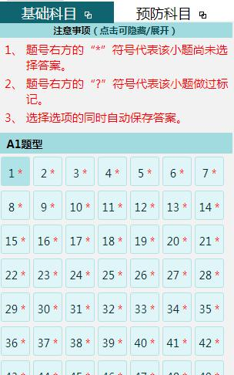

- 试题区域

考生直接点击备选项中认为正确的选项前的按钮即可。如需修改答案，点击其他备选项前的按钮，原

选择的选项将被自动替换。如需撤销已经选中的选项，再次点击该选项前的按钮即可。右下角设置有“计

算器”按钮，点击可使用计算器。
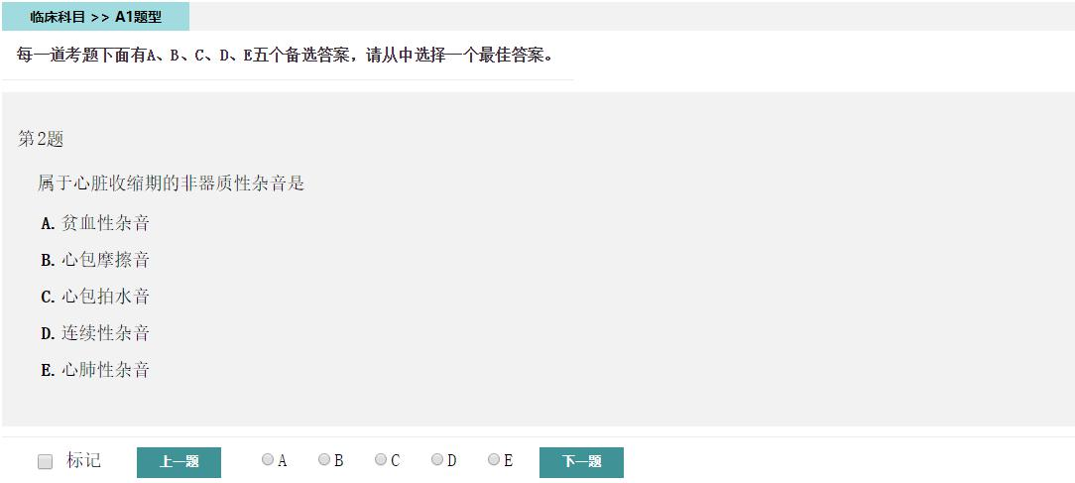

- 图片操作

23

考生点击图片，可在右侧看到一张放大的图片，该图片支持放大和缩小功能，并且支持全屏。
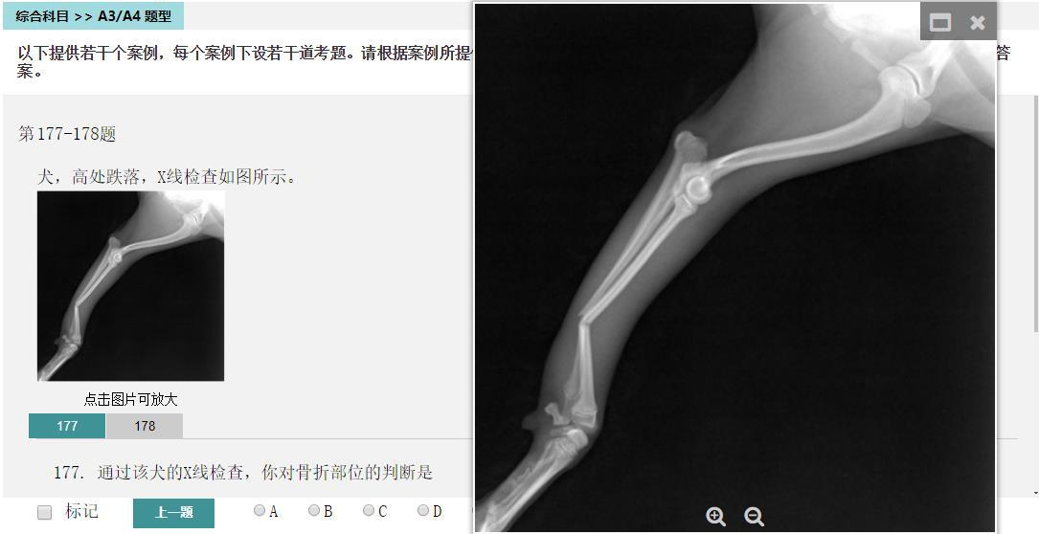

（四）结束考试

全国执业兽医资格考试不允许提前交卷。考试时间结束，系统将自动提交；考试时间内因发生异常需

要补时的，系统在补足考试时间后自动提交。

第五节 成绩发布与查询

全国执业兽医资格考试实行全国统一评卷。考生得到的考试分数是正确回答卷面试题的总分。执业兽

医师和执业助理兽医师合格分数线均由全国执业兽医资格考试委员会确定并公布。成绩公布后，考生可以

登录全国执业兽医资格考试网上信息平台通过姓名和有效身份证件号码进行成绩查询。
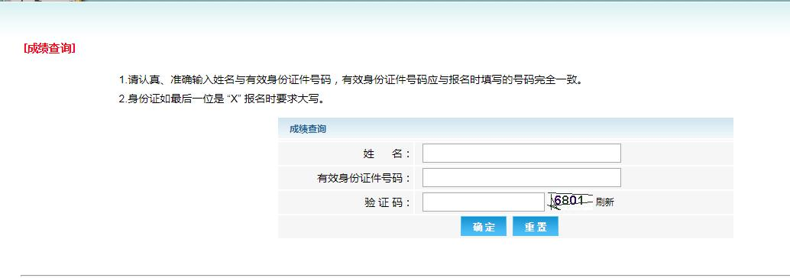

24

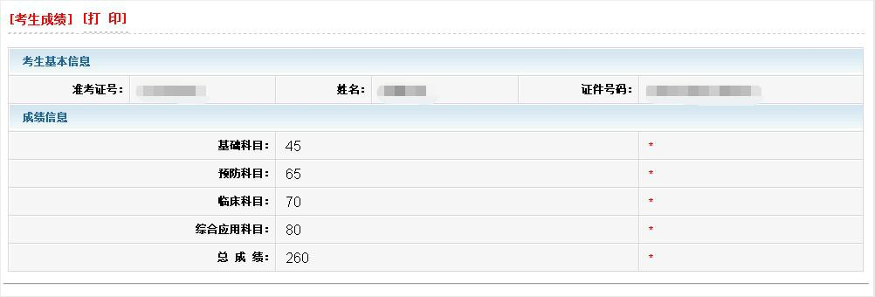

全国执业兽医资格考试的全部试题均采用标准化计算机阅卷评分，不存在主观阅卷误差。农业农村部

不受理因对考试成绩有疑问的核查申请。

第六节 执业兽医资格授予

成绩合格考生需按公告要求登录网上信息平台进行资格申请，资格授予具体申请流程和要求见各省公告。考生可随时登陆网上信息平台查询授予结果。

执业兽医资格证书是考试合格的资格凭证，也是考生申请注册的重要依据，须妥善保存。成绩合格的考生应根据各地公告要求申领执业兽医资格证书。

考生可登陆全国执业兽医资格考试网上信息平台通过有效身份证件号或资格证号进行证书查询。

25

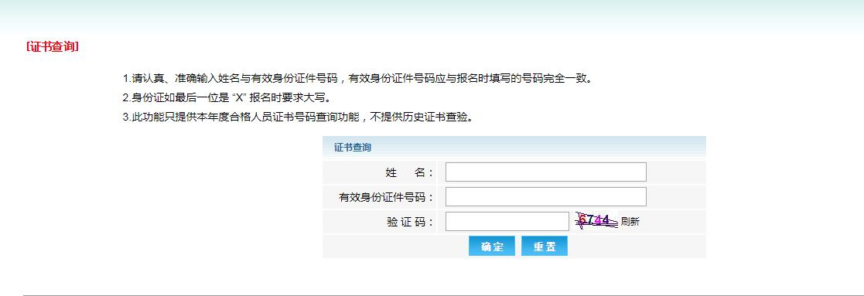
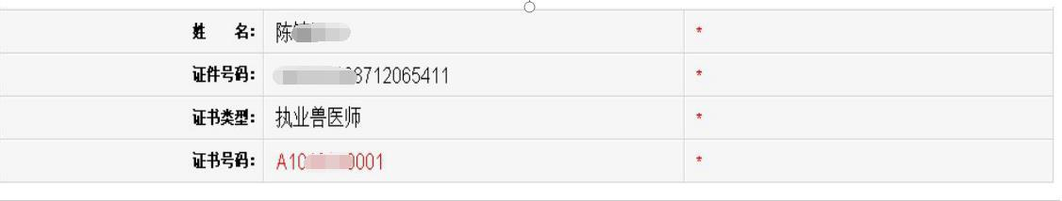

往年获证人员因证书遗失、破损等原因申请补发证书的，可根据个人需要任意选择一个考点作为申请

地。证书每年补发一次，考生可登陆全国执业兽医资格考试网上信息平台进行网上申请，申请时间为 10

月 30 日至 12 月 31 日，补发时间、流程和要求以各地公告为准。
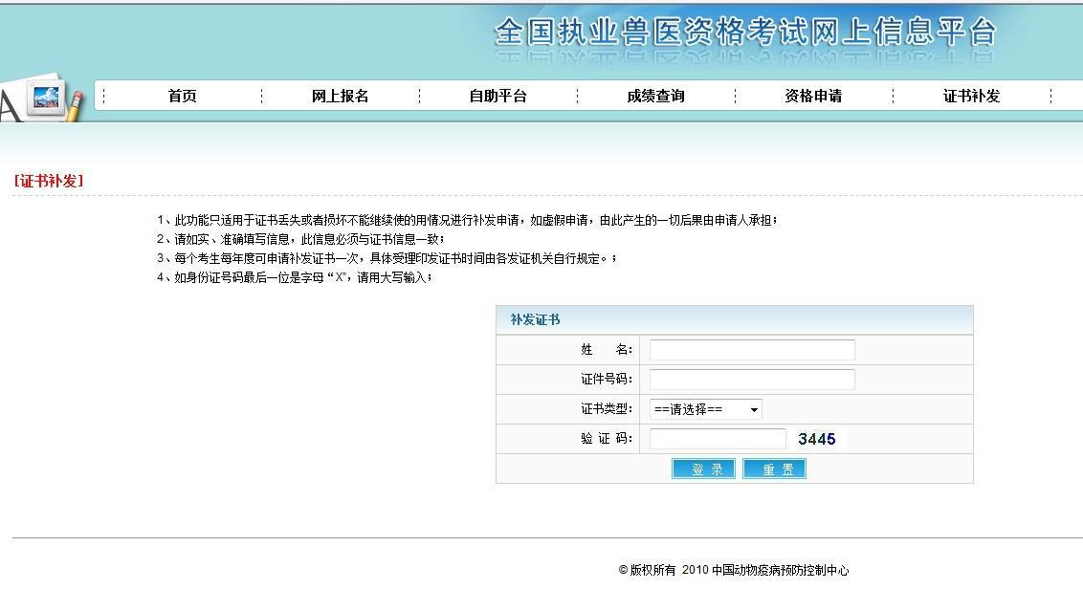

26

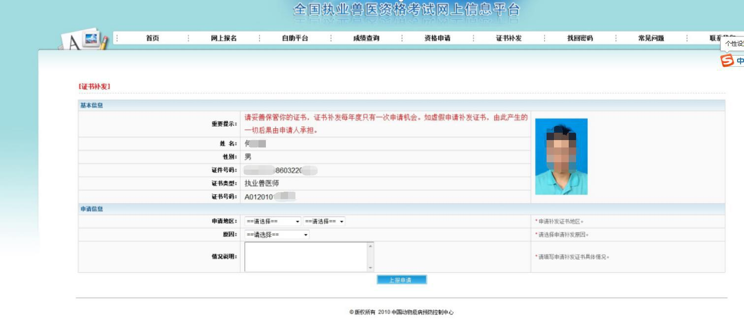

27

